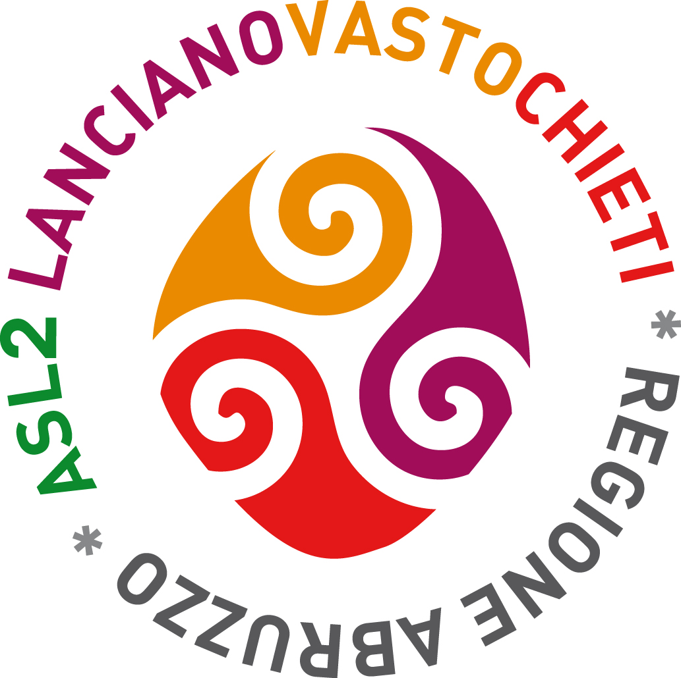
ASL 2 ABRUZZO LANCIANO VASTO CHIETI
UFFICO FORMAZIONE AZIENDALE

Le proposte formative, compilate in tutti i campi (modello editabile), devono pervenire alla mail corsiaziendali@asl2abruzzo.it entro il 15 Settembre 2024.

Macrostruttura
Responsabile
Telefono |  |  | Fax |  | Mail

Responsabile Scientifico Evento
UOC/UOS/Servizio |  |  |  |  |  |  | Sede
Telefono |  |  | Fax |  |  | Mail

Titolo del corso

Riservato ai dipendenti | □ SI  □ NO APERTO ANCHE A PARTECIPANTI ESTERNI

La proposta formativa è da considerarsi obbligatoria per il personale di quale UOC/UOS/Servizio?
Numero dei dipendenti da formare

Accreditamento ECM | □ SI  □ NO

Articolazione dell’evento
Numero di edizioni
Totale ore per edizione
Motivare la richiesta del numero di edizioni proposte
TIPOLOGIA DI FORMAZIONE RICHIESTA *
DOCENTI INTERNI | SI  NO | A TITOLO GRATUITO  A TITOLO ONEROSO
DOCENTI ESTERNI | SI  NO | A TITOLO GRATUITO  A TITOLO ONEROSO
Tipologia di Formazione *

- FORMAZIONE RESIDENZIALE (RES)
Attività in cui uno o pochi docenti si rivolgono a molti discenti e il livello di interattività è limitato alla possibilità di fare domande e partecipare alla discussione

- FORMAZIONE RESIDENZIALE INTERATTIVA (RES)
Attività in cui i partecipanti svolgono un ruolo attivo e il livello di interazione tra loro e con i docenti è ampio.
Si realizzano in genere attraverso lavori di gruppo, esercitazioni, role playing, simulazioni….
Si svolgono in sedi appropriate per la didattica, eventualmente attrezzate ad hoc.

- LA FORMAZIONE SUL CAMPO (FSC) in cui vengono utilizzati direttamente per l’apprendimento i contesti, le occasioni di lavoro e le competenze degli operatori impegnati nelle attività assistenziali. Questa modalità di formazione, che include anche la partecipazione ad attività di ricerca e a commissioni e gruppi di miglioramento, offre la massima possibilità di essere legata alle specifiche esigenze di sviluppo dei servizi e di miglioramento dei processi assistenziali, favorendo l’apprendimento di competenze professionali e di comportamenti organizzativi
Rientrano in tale tipologia:
TRAINING INDIVIDUALIZZATO
GRUPPI MIGLIORAMENTO
ATTIVITÀ DI RICERCA
AUDIT CLINICO E/O ASSISTENZIALE

OBIETTIVO FORMATIVO ( SI PREGA DI INDICARE UNA SOLA RISPOSTA)
 | Applicazione nella pratica quotidiana dei principi delle procedure dell’evidence based practice (ebm-ebn-ebp). |  | La comunicazione efficace, la privacy e il consenso informato.
 | Linee guida – protocolli – procedure – documentazione clinica. |  | Integrazione interprofessionale e multiprofessionale, interstituzionale.
 | Percorsi clinico- assistenziali/diagnostici/riabilitativi, profili di assistenza, profili di cura. |  | Integrazione tra assistenza territoriale ed ospedaliera.
 | Appropriatezza prestazioni sanitarie nei lea, sistemi di valutazione, verifica e miglioramento dell’efficienza ed efficacia. |  | Etica, bioetica e deontologia.
 | Principi, procedure e strumenti per il governo clinico delle attività sanitarie. |  | Management sanitario. Innovazione gestionale e sperimentazione di modelli organizzativi e gestionali.
 | La sicurezza del paziente. |  | Epidemiologia – prevenzione della salute.
 | Metodologia e tecniche di comunicazione sociale per lo sviluppo dei programmi nazionali e regionali di prevenzione primaria e promozione della salute. |  | Aspetti relazionali (comunicazione interna, esterna, con paziente) e umanizzazione cure.
 | Multiculturalità e cultura dell’accoglienza nell’attività sanitaria. |  | Accreditamento strutture sanitarie e dei professionisti. La cultura della qualità.
 | Argomenti di carattere generale: informatica e lingua inglese scientifica di livello avanzato, normativa in materia sanitaria: i principi etici e civili del SSN. |  | Contenuti tecnico-professionali (conoscenze e competenze) specifici di ciascuna professione, specializzazione e attività ultraspecialistica.
 | Medicine non convenzionali: valutazione dell’efficacia in ragione degli esiti e degli ambiti di complementarietà. |  | Tematiche speciali del SSN e SSR a carattere urgente e/o straordinario individuate dalla Commissione Nazionale E.C.M. per far fronte a specifiche emergenze sanitarie.
 | Trattamento del dolore acuto e cronico. Palliazione. |  | Sanità veterinaria.
 | Sicurezza alimentare e/o patologie correlate. |  | Sicurezza ambientale e/o patologie correlate.
 | Farmacoepidemiologia, farmacoeconomia, farmacovigilanza. |  | Implementazione della cultura della sicurezza in materia di donazione e trapianto.
 | Sicurezza negli ambienti e nei luoghi di lavoro e/o patologie correlate. |  | Fragilità (minori, anziani, tossicodipendenti, salute mentale): tutela degli aspetti assistenziali e socio-assistenziali.
 | Innovazione tecnologica: valutazione, miglioramento dei processi di gestione delle tecnologie e biomediche e dei dispositivi medici technology assessment.

1 – ANALISI DEI BISOGNI FORMATIVI
L’evento formativo proposto intende migliorare le competenze nei seguenti ambiti: | □ Cognitivo  Acquisizione di conoscenze teoriche e aggiornamenti.  □ Tecnico-operativo  Acquisizione di abilità manuali, tecniche e pratiche.  □ Gestionale  Acquisizione di competenze per l'analisi e la risoluzione dei problemi nei vari contesti  □ Relazionale  Miglioramento delle capacità relazionali e comunicative

Destinatari dell’evento formativo
Generale ( tutte le professioni)
Settoriale ( indicare nelle seguenti tabelle le professioni e le discipline relative all’evento)

Assistente Sanitario  Biologo  Chimico  Dietista  Educatore professionale  Farmacista  Fisico  Fisioterapista  Igienista dentale  Infermiere  Infermiere pediatrico  Logopedista  Medico chirurgo *  Odontoiatra  Odontotecnico  Ortottista/Assistente di oftalmologia  Ostetrica/o  Ottico | Podologo  Psicologo  Tecnico audiometrista  Tecnico audioprotesista  Tecnico della fisiopatologia cardiocircolatoria e perfusione  Tecnico della prevenzione nell'ambiente e nei luoghi di lavoro  Tecnico di neuro fisiopatologia  Tecnico educazione e riabilitazione psichiatrica e psicosociale  Tecnico ortopedico  Tecnico sanitario di radiologia medica  Tecnico sanitario laboratorio biomedico  Terapista della neuro e psicomotricità dell'età evolutiva  Terapista occupazionale  Veterinario
DISCIPLINE*:
 | Allergologia ed immunologia clinica |  | Reumatologia |  | Malattie metaboliche e diabetologia
 | Angiologia |  | Cardiochirurgia |  | Malattie dell'apparato respiratorio
 | Cardiologia |  | Chirurgia generale |  | Malattie infettive
 | Dermatologia e venereologia |  | Chirurgia maxillo-facciale |  | Medicina e chirurgia di accettazione e di urgenza
 | Ematologia |  | Chirurgia pediatrica |  | Medicina fisica e riabilitazione
 | Endocrinologia |  | Chirurgia plastica e ricostruttiva |  | Medicina interna
 | Gastroenterologia |  | Chirurgia toracica |  | Medicina termale
 | Genetica medica |  | Chirurgia vascolare |  | Medicina aeronautica e spaziale
 | Geriatria |  | Ginecologia e ostetricia |  | Medicina dello sport
 | Nefrologia |  | Neurochirurgia |  | Medicina nucleare
 | Neonatologia |  | Oftalmologia |  | Microbiologia e virologia
 | Neurologia |  | Ortopedia e traumatologia |  | Neurofisiopatologia
 | Neuropsichiatria infantile |  | Otorinolaringoiatria |  | Neuroradiologia
 | Oncologia |  | Urologia |  | Audiologia e foniatria
 | Pediatria |  | Anatomia patologica |  | Psicoterapia
 | Psichiatria |  | Anestesia e rianimazione |  | Cure palliative
 | Radiodiagnostica |  | Biochimica clinica |  | Epidemiologia
 | Igiene, epidemiologia e sanità pubblica |  | Farmacologia e tossicologia clinica |  | Medicina di comunità
 | Igiene degli alimenti e della nutrizione |  | Laboratorio di genetica medica |  | Direzione medica di presidio ospedaliero
 | Medicina del lavoro e sicurezza degli ambienti di  lavoro |  | Medicina trasfusionale |  | Organizzazione dei servizi sanitari di base
 | Medicina generale (medici di famiglia) |  | Medicina legale |  | Organizzazione dei servizi sanitari di base

Tipologia di obiettivo del corso | □ tecnico professionale  □ di processo  □ di sistema

Obiettivi formativi specifici

Al termine del percorso formativo i partecipanti saranno in grado di:

3 – VALUTAZIONE DELL’APPRENDIMENTO E DEI RISULTATI

Indicare le modalità di valutazione dell’apprendimento in relazione agli ambiti indicati al paragrafo 1
Cognitivo | □ Esame orale  □ Questionario  In caso di valutazione con test a scelta multipla deve essere proposta scelta quadrupla con una sola risposta esatta.  □ Prova pratica (project work, lezione)  □ Altro: …………………………………………………………………………………
Tecnico-operativo | □ Prova pratica (reale o simulata)  □ Altro: …………………………………………………………………………………
Gestionale, Relazionale | □ Prova pratica (reale o simulata)  □ Altro: …………………………………………………………………………………

A quale distanza di tempo dalla fine dell’evento formativo sarà effettuata la valutazione d’impatto sull’organizzazione? | □ 1 mese  □ 3 mesi  □ 6 mesi  □ 12 mesi  □ altro
Specificare:

4 – DESCRIZIONE DEGLI ARGOMENTI CHE SI INTENDE TRATTARE
RAZIONALE SCIENTIFICO O PROGRAMMA DI MASSIMA DELL’EVENTO FORMATIVO

RAZIONALE SCIENTIFICO:

PROGRAMMA DI MASSIMA:

Firma del Responsabile Scientifico dell’Evento formato |  | Firma per approvazione del Responsabile della Macrostruttura

5 . PARTE RISERVATA AL COMITATO SCIENTIFICO

Conclusioni del Comitato Scientifico nella seduta del ______/______/_________:

□ Approvato per il PFA

□ Non approvato

Firma del Coordinatore
Comitato Scientifico per la formazione

______________________________________

Per “macrostrutture” si intendono: Presidio Ospedaliero, Distretto Sanitario, Dipartimento (gestionale e funzionale), UOC. Le UOS non possono presentare proposte formative autonomamente in quanto la rilevazione dei bisogni formativi del personale è di competenza delle macrostrutture.
Se diverso dal responsabile di macrostruttura.
Il titolo del corso non potrà essere cambiato nella fase di progettazione definitiva, a meno di specifica richiesta da parte del Comitato Tecnico Scientifico.
Si ricorda che le proposte formative di norma rivestono carattere obbligatorio per il personale afferente alla struttura proponente. In questo caso si ricorda che il responsabile scientifico dovrà prevedere modalità di erogazione della formazione tali da assicurare la partecipazione di tutto il personale individuato senza ricadute negative sull’erogazione del servizio.
Nel caso in cui sia necessario l’accreditamento ECM il Responsabile Scientifico si impegna a fornire alla i documenti necessari all’accreditamento almeno 50 giorni prima della data di inizio dell’evento.
Gli obiettivi formativi costituiscono gli strumenti in grado di orientare i programmi di formazione continua. La Commissione Nazionale ECM prevede tre fattispecie di obiettivi formativi: a) obiettivi tecnico-professionali; b) obiettivi di processo; c) di sistema. Gli obiettivi tecnico-professionali sono quelli relativi alle conoscenze e competenze specifiche di ciascuna professione e disciplina. Gli obiettivi di processo e di sistema mirano, in parallelo, all’acquisizione di “attività e procedure idonee a promuovere il miglioramento della qualità, efficienza, efficacia, appropriatezza e sicurezza dei specifici processi di produzione delle attività sanitarie”. Più in particolare, mentre gli obiettivi di processo intervengono in un determinato segmento di produzione, gli obiettivi di sistema si rivolgono di norma a tutti gli operatori avendo caratteristiche interprofessionali e trasversali.

